Техническое задание на поставку
настольных календарей

Вид календаря – домик (горка), на 2027 год.

Характеристики:
Размер 210 х 80 х 150 мм, без перекидных календарных блоков.
Материал – мелованный картон 300 г/мкв., Печать 4+0.
Макет календаря согласовывается с Заказчиком.
Количество – 100 шт.

Макет для примера:

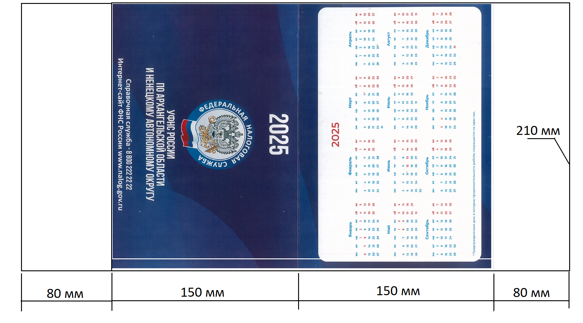
Поставляемый Товар должен быть новым, не бывшим в употреблении, не прошедшим восстановление потребительских свойств, целым, без замятий и повреждений.

Адрес поставки Товара: 163000, г. Архангельск, ул. Свободы, д. 33.

Контактное лицо – Неманов Игорь Михайлович, тел.: 8 (8182) 608-743 доб. 1085, 1130.

